Консультация для родителей
«Зимние подвижные игры»

Прогулка является надежным средством укрепления здоровья и профилактики утомления. Пребывание на свежем воздухе положительно влияет на обмен веществ, способствует повышению аппетита, и конечно, оказывает закаливающий эффект. Наконец, прогулка — это элемент режима, дающий возможность детям в подвижных играх, трудовых процессах, разнообразных физических упражнениях удовлетворить свои потребности в движении. Если прогулка хорошо и правильно организована, если она достаточна по длительности, дети реализуют в ней около 50% суточной потребности в активных движениях. Сокращение времени пребывания на воздухе создает дефицит движений.
Даже короткие 15-20 минутные прогулки при неблагоприятных условиях погоды дают детям эмоциональную и физическую зарядку.
Чтобы во время прогулки зимой тепловое состояние детей было нормальным, надо правильно их одевать. При этом зимняя одежда ребёнка должна быть теплой, но легкой, чтобы не стеснять движений. Не нужно укутывать его - температура кожи под толстыми слоями одежды повышается, теплоотдача высокая, двигаясь - ребенок потеет, и вероятность переохлаждения выше, чем при "недостаточном" одеянии.
Но самый главный элемент зимних прогулок - подвижные игры. Они не только поднимают настроение - они укрепляют здоровье, предупреждают простуду - движение в этом случае просто необходимо!
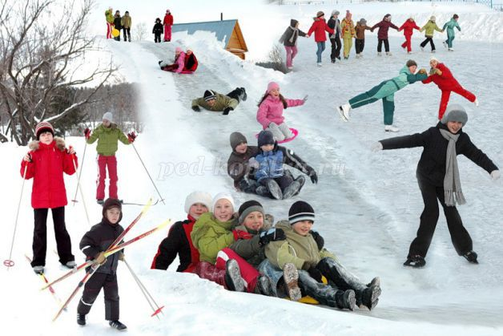
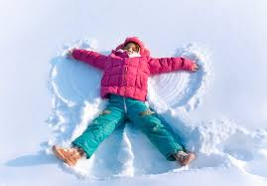
Самая известная, наверное, уличная зимняя игра – это игра в снежки! Можно играть поодиночке, а можно играть командами или защищать построенную крепость. А можно выбрать определенную цель на стене или на дереве и кидать снежки в нее.
Катание с горки.
С горки можно кататься на ледянках, санках, ватрушках, снегокатах. Классический спуск «паровозиком» захватывает дух не только у детей, но и у их родителей. Сбиваясь в кучу-малу, дети быстрее начинают дружить между собой, телесный контакт во время шумной веселой игры сближает.
Постройка снежной крепости.
Отличное занятие для детей любого возраста. Строить крепость можно при из больших снежных шаров. Крепость можно построить не только из снега, лед тоже подойдет.
Рисуем снежных ангелов.
Дети очень любят валяться в белом и пушистом снеге. Не отказывайте им в этом удовольствии – попробуйте поиграть с ребенком в снежного ангела! Главное — найти во дворе (в парке, в лесу) местечко, покрытое ровным слоем чистого снега. Нашли? Отлично. Для этого ребенок должен аккуратно упасть назад на спину в мягкий и нетронутый снежный сугроб и начать быстро двигать руками и ногами, как будто собирается взлететь. Посмотрите внимательно на получившийся на снегу след, не правда ли, он похожий на фигурку ангела? Будет ещё веселее, если вы будете делать ангелов вместе.
Попробуйте придумать собственные снежные образы.
Мыльные пузыри зимой - еще одно очень увлекательное занятие. Если вынести их на улицу и надувать на морозе, то получившийся шарик сразу застывает и начинает покрываться красивым узором.
Играть в зимние развлечения можно во дворе или в лесу, днём или вечером, с друзьями и с родителями. Самое главное для таких зимних подвижных игр - это пусть даже небольшая детская компания и хорошее настроение, а также готовность к валяниям в снегу, которые неизбежно сопровождают все зимние игры. Эти игры специально для активных детей и заинтересованных родителей. Играйте прямо сейчас!
И классические виды спорта: ходьба на лыжах, катание на санках и коньках, игры со снегом также позабавят вашего ребёнка и позакаливают детский организм.

